L A M P I R A N

72
Lampiran 1
Kisi-Kisi InstrumenPenelitian
(PedomanAngket)

No. | Variabel | Indikator | No. item
1.  2. | StratifikasiSosial  KenakalanRemaja | - Ukuran kekayaan  - Ukuran kekuasaan  - Ukuran kehormatan  - Ukuran ilmu pengetahuan  - Kenakalan yang menimbulkankorbanfisik  - Kenakalan yang menimbulkankorbanmateri  - Kenakalan yang melawan status  - Kenakalan yang menimbulkankorbandipihak lain  - Kenakalanremaja non criminal | 1, 2, 3, 4, 5,  6,7, 8, 9, 10  11, 12, 13, 14, 15  16, 17, 18, 19, 20,  1, 2, 3, 4, 5  6, 7, 8, 9, 10  11, 12, 13, 14, 15  16, 17, 18, 19, 20  21, 22, 23, 24, 25

Lampiran 2

ANGKET/KUESIONER PENELITIAN

A. PETUNJUK PENGISIAN ANGKET/KUESIONER
1. Isilah identitas responden terlebih dahulu sebelum melangkah ke pertanyaan (identitas asli).
2. Bacalah dengan teliti pertanyaan dalam angket/kuesioner di bawah ini sebelum menjawab.
3. Jawablah pertanyaan dengan jujur sesuai keadaan diri anda.
4. Cara menjawabnya cukup memberi tanda silang (X) pada salah satu jawaban yang di anggap sesuai.(dalam lembar jawaban yang telah disediakan)
5. Semua pertanyaan wajib di jawab dan hanya diperkenankan memberi satu jawaban.

B. IDENTITAS RESPONDEN
Nama :
Usia :
Kelas :
Sekolah :

C. PERNYATAAN STRATIFIKASI SOSIAL ORANGTUA
1. Orangtua anda memiliki/mempunyai jenisrumah ?
a. Rumah batu
b. Rumah panggung
c. Menumpang di rumah keluarga
d. Rumah kontrakan
e. Kos-kosan

2. Orangtua anda mempunyai alat transportasi kendaraan ?
a. Mobil pribadi
b. Angkutan umum
c. Bentor (becak motor)
d. Motor
e. Tidak ada

3. Orangtua mempunyai tanah berupa sawah/kebun ?
a. > 1 hektar
b. < 1 hektar
c. > 50 meter
d. < 50 meter
e. Tidak ada

4. Deposito tabungan orangtua anda bernilai ?
a. > 10 juta
b. < 10 juta
c. > 5 Juta.
d. <5 Juta.
e. Tidak ada.

5. Rumah anda berlantai berapa ?
a. 4 Lantai
b. 3 Lantai
c. 2 Lantai
d. 1 Lantai
e. Rumah panggung

6. Jabatan ayah dalam lingkungan masyarakat ?
a. Kepala desa
b. Kepala dusun
c. Ketua RW (Rukun Warga)
d. Ketua RT (Rukun Tetangga)
e. Masyarakat biasa

7. Jabatan ibu dalam lingkungan masyarakat ?
a. Kepala desa
b. Kepala dusun
c. Ketua RW (Rukun Warga)
d. Ketua RT (Rukun Tetangga)
e. Masyarakat biasa

8. Ayah anda memiliki wewenang untuk mengambil keputusan di masyarakat ?
a. Kepala daerah
b. Sekertaris daerah
c. Kepala bidang
d. Kepala seksi
e. Tidak ada

9. Ibu anda memiliki wewenang untuk mengambil keputusan di masyarakat ?
a. Kepala daerah
b. Sekertaris daerah
c. Kepala bidang
d. Kepala seksi
e. Tidak ada

10. Orangtua anda orang terpandang di masyarakat ?
a. Tokoh masyarakat
b. Tokoh agama
c. Tokoh politik
d. Tokoh sosial
e. Tidak ada
11. Ayah mendapat gelaran dari masyarakat karena kebangsawanannya ?
a. Andi
b. Karaweng
c. Laode
d. Puang
e. Tidak ada

12. Ibu mendapat gelaran dari masyarakat karena kebangsawanannya ?
a. Andi
b. Karaweng
c. Laode
d. Puang
e. Tidak ada

13. Ayah mendapat gelar titel ?
a. Profesor
b. Doktor
c. Megister
d. Sarjana
e Tidak ada

14. Ibu mendapat gelar titel ?
a. Profesor
b. Doktor
c. Megister
d. Sarjana
e Tidak ada

15. Orangtua mendapatkan gelaran terhormat dari masyarakat ?
a. Ustadz
b. Pendeta
c. Biksu
d. Tidak ada

16. Tingkat pendidikan terakhir yang ayahtamatkan ?
a. Strata 3 (S3)
b. Strata 2 (S2)
c. Diploma
d. Tamat SMA
e. Tamat SMP

17. Tingkat pendidikan terakhir yang ibu tamatkan ?
a. Strata 3 (S3)
b. Strata 2 (S2)
c. Diploma
d. Tamat SMA
e. Tamat SMP

18. Ayah anda seorang pengajar ?
a. Dosen
b. Guru sekolah
c. Guru mengaji
d. Pamong
e. Tidak ada

19. Ibu anda seorang pengajar ?
a. Dosen
b. Guru sekolah
c. Guru mengaji
d. Pamong
e. Tidak ada

20. Orangtua berpengetahuan tinggi karena alumni universitas
a. Universitas luar negeri
b. Universitas Indonesia
c. Universitas Gajah Mada
d. Institut Teknoloi Bandung
e. Tidak ada

D. PERNYATAAN KENAKALAN REMAJA

No | Pernyataan | Alternatif jawaban
 |  | SS | S | KS | TS | STS
 | Orangtua tidak suka anaknya melakukan perkelahian antara kelompok gang.
 | Anda ingin mengikuti festival band yang anda impikan tetapi kegiatan itu bertepatan dengan ujian sekolah, dan orangtua melarang anda mengikuti festival tersebut, walaupun demikian anda tetap ikut festival band dan memutuskan untuk membolos.
 | Anda ingin mengikuti acara reunian malam ini, tetapi di larang oleh orangtua, akhirnya anda membatalkan karena tidak ingin mengecewakan orangtua.
 | Kedua orangtua sangat sibuk sehingga anda merasa tidak di perhatikan akhirnya anda selalu keluyuran dan pulang larut malam.
 | Anda selalu diajak balapan liar dengan teman anda agar dapat menentukan siapa yang paling hebat dan berani di antara kalian, tetapi orangtua anda beranggapan kehebatan dan keberanian itu tidak bisa di tentukan dengan cara seperti itu.
 | Aldin dan Laodhe sering terlibat masalah dan sering adu mulut, orangtua mereka sudah menegurnya berulang-ulang tetapi aldin dan laodhe tidak memperdulikan karena mereka merasa hebat dan akhirnya berujung perkelahian .
 | Si anak tidak di perhatikan oleh orangtuanya akhirnya untuk mendapatkan jajang si anak suka memalak orang–orang sekitar rumahnya dan tanpa rasa ibah dia kerap kali memukuli bila keinginannya tidak di ikuti.
 | Orangtua Aswar seorang imam mesjid tetapi Aswar sering berkumpul dengan teman-temannya dan kerap kali Aswar sering memprovokasi teman-temannya yang mengakibatkan tawuran antar kelompok yang akhirnya mengakibatkan kerusakan pada fasailitas-fasilitas umum.
 | Andi mendapatkan tekanan dari orangtuanya untuk tidak berpacaran tetapi Andi tidak mampu mengendalikan nafsu sexnya, akhirnya Andi memaksa teman wanitanya untuk bercumbu.
 | Adi memiliki orangtua yang penghasilannya tinggi dan Adi pun mendapatkan uang saku berlebih dan kerab kali menteraktir kawan-kawannya untuk minum-minuman keras dan jika minuman kerasnya kurang, Adi dan temannya kerab kali menahan kendaraan yang lewat di hadapannya dan mengambil paksa hartanya.
 | Rifatul anak broken home dan kurang mendapatkan perhatian orangtuanya dan Rifatul pun sering meminjam motor temannya dan tanpa sepengetahuan temannya dia mengganti alat-alat motor temannya dan menjualnya.
 | Farah dari keluarga yang kurang berada dan Farah melihat jam tangan temannya yang trend dan mahal di meja rias temannya, farah sangat menginginkan jam tangan tersebut dan tanpa sepengetahuan temannya, farah mengambil jam tangan tersebut untuk di jualnya.
 | Rifal adalah anak pejabat tetapi suka memeras teman sebayahnya untuk kesenangan dirinya.
 | Angga suka mencopet di bus, tanpa sepengetahuan Angga, orangtuanya melaporkan Angga di polisi karena perbuatan Angga sangat memalukan orangtuannya.
 | Rani merupakan anak broken home, bila Rani meminta ke orangtuanya uang dan tidak di berikan Rani biasanya merusak prabotan rumah.
 | Radit dan temannya adalah kalangan orang yang berada dengan uang saku berlebih Radit dan temannya kerab kali menggunakan obat-obatan terlarang.
 | Iqbal melihat Adi mengkonsumsi sabu-sabu dan Iqbal pun di ajak mencicipi tetapi Iqbal lebih memilih untuk menghindar, karena Iqbal takut bila orangtuanya mengetahui perbuatannya.
 | Dika di tawarkan kerja yang gajinya tinggi tetapi pekerjaan menyelundupkan narkoba, tetapi Dika lebih memilih tidak menerima tawaran tersebut kerena takut berhadapan dengan pihak kepolisian.
 | Saras gadis belia dia ingin membantu orangtuanya dengan cara melacurkan dirinya.
 | Damdi terkena penyakit HIV, tetapi dia tidak mau jika cuman dia yang terkena, makanya Damdi pergi ketempat pelacuran agar dapat menularkan penyakitnya
 | Muhdi lebih cenderung didalam rumah menyendiri di banding membantu membersihkan lorong rumahnya untuk lomba 17 Agustus
 | Risal lebih memilih bermain game online berhari-hari di warnet di banding sekolahnya.
 | Alif lebih suka tidur di banding membantu orangtuanya dirumah.
 | Sahran cenderung tertarik pada kesenangan-kesenangan yang sifatnya menyendri, dan acuh terhadap kegiatan sekolah.
 | Habib lebih memilih membolos sendiri agar dia bisa bermain game online di warnet.

Lampiran 3
UjiValiditas Item (Variabel X)
No. Item | r Hitung | r Tabel | Keterangan
1 | 0,730 | 0,396 | Valid
2 | 0,828 | 0,396 | Valid
3 | 0,154 | 0,396 | Tidak Valid
4 | 0,854 | 0,396 | Valid
5 | 0,757 | 0,396 | Valid
6 | 0,819 | 0,396 | Valid
7 | 0,205 | 0,396 | TidakValid
8 | 0,688 | 0,396 | Valid
9 | 0,797 | 0,396 | Valid
10 | 0,828 | 0,396 | Valid
11 | 0,503 | 0,396 | Valid
12 | 0,851 | 0,396 | Valid
13 | 0,300 | 0,396 | TidakValid
14 | 0,819 | 0,396 | Valid
15 | 0,512 | 0,396 | Valid
16 | 0,797 | 0,396 | Valid
17 | 0,205 | 0,396 | TidakValid
18 | 0,841 | 0,396 | Valid
19 | 0,828 | 0,396 | Valid
20 | 0,851 | 0,396 | Valid
21 | 0,854 | 0,396 | Valid
22 | 0,711 | 0,396 | Valid
23 | 0,851 | 0,396 | Valid
24 | 0,271 | 0,396 | TidakValid
25 | 0,870 | 0,396 | Valid

Lampiran 4
UjiValiditas Item (Variabel Y)
No. | r Hitung | r Tabel | Keterangan
1 | 0,308 | 0,396 | TidakValid
2 | 0,814 | 0,396 | Valid
3 | 0,387 | 0,396 | TidakValid
4 | 0,672 | 0,396 | Valid
5 | 0,884 | 0,396 | Valid
6 | 0,497 | 0,396 | Valid
7 | 0,773 | 0,396 | Valid
8 | 0,822 | 0,396 | Valid
9 | 0,363 | 0,396 | TidakValid
10 | 0,510 | 0,396 | Valid
11 | 0,822 | 0,396 | Valid
12 | 0,773 | 0,396 | Valid
13 | 0,840 | 0,396 | Valid
14 | 0,441 | 0,396 | Valid
15 | 0,484 | 0,396 | Valid
16 | 0,521 | 0,396 | Valid
17 | 0,797 | 0,396 | Valid
18 | 0,828 | 0,396 | Valid
19 | 0,503 | 0,396 | Valid
20 | 0,851 | 0,396 | Valid
21 | 0,301 | 0,396 | TidakValid
22 | 0,819 | 0,396 | Valid
23 | 0,512 | 0,396 | Valid
24 | 0,797 | 0,396 | Valid
25 | 0,250 | 0,396 | TidakValid
26 | 0,841 | 0,396 | Valid
27 | 0,828 | 0,396 | Valid
28 | 0,851 | 0,396 | Valid
29 | 0,854 | 0,396 | Valid
30 | 0,711 | 0,396 | Valid

Lampiran 5
UjiReliabilitas

Reliability

Scale: ALL VARIABLES

Case Processing Summary
 |  | N | %
Cases | Valid | 25 | 100.0
 | Excludedª | 0 | .0
 | Total | 25 | 100.0
a. Listwise deletion based on all variables in the procedure.

Reliability Statistics
Cronbach's Alpha | N of Items
.950 | 45

Lampiran 6
UjiNormalitas

NPar Tests

One-Sample Kolmogorov-Smirnov Test
 |  |  |  | StratifikasisocialOrangtua | Kenakalanremaja
N |  |  |  | 34 | 34
Normal Parametersª |  | Mean |  | 25.36 | 57.95
 |  | Std. Deviation |  | 2.051 | 2.143
Most Extreme Differences |  | Absolute |  | .121 | .102
 |  | Positive |  | .099 | .084
 |  | Negative |  | -.121 | -.102
Kolmogorov-Smirnov Z |  |  |  | 1.051 | .882
Asymp. Sig. (2-tailed) |  |  |  | .219 | .418

Lampiran 7
Variabel Bebas X ( Stratifikasi Sosial Orangtua)
No. | 1 | 2 | 3 | 4 | 5 | 6 | 7 | 8 | 9 | 10 | 11 | 12 | 13 | 14 | 15 | 16 | 17 | 18 | 19 | 20 | Jumlah
1 | 2 | 3 | 4 | 2 | 2 | 2 | 3 | 2 | 5 | 2 | 2 | 1 | 4 | 2 | 4 | 4 | 2 | 1 | 5 | 1 | 53
2 | 3 | 2 | 4 | 5 | 2 | 1 | 4 | 1 | 4 | 2 | 1 | 1 | 1 | 1 | 3 | 3 | 2 | 2 | 1 | 1 | 44
3 | 4 | 4 | 5 | 5 | 5 | 2 | 2 | 2 | 5 | 3 | 5 | 1 | 3 | 2 | 5 | 5 | 2 | 1 | 1 | 1 | 63
4 | 4 | 4 | 5 | 5 | 2 | 2 | 2 | 3 | 2 | 2 | 5 | 2 | 1 | 4 | 4 | 4 | 4 | 2 | 1 | 5 | 63
5 | 4 | 4 | 4 | 4 | 2 | 1 | 2 | 3 | 2 | 3 | 5 | 1 | 2 | 4 | 4 | 2 | 5 | 2 | 1 | 1 | 56
6 | 5 | 5 | 5 | 5 | 4 | 3 | 2 | 1 | 3 | 4 | 5 | 1 | 3 | 2 | 4 | 4 | 1 | 5 | 5 | 1 | 68
7 | 4 | 4 | 5 | 3 | 3 | 2 | 5 | 3 | 4 | 5 | 2 | 1 | 4 | 2 | 4 | 4 | 3 | 5 | 3 | 1 | 67
8 | 4 | 3 | 5 | 4 | 4 | 5 | 5 | 1 | 3 | 3 | 2 | 1 | 1 | 2 | 4 | 4 | 1 | 4 | 1 | 1 | 58
9 | 4 | 4 | 5 | 5 | 3 | 5 | 5 | 3 | 2 | 5 | 2 | 1 | 5 | 5 | 5 | 5 | 3 | 5 | 1 | 1 | 74
10 | 1 | 1 | 5 | 4 | 4 | 5 | 5 | 3 | 1 | 2 | 2 | 1 | 4 | 4 | 4 | 5 | 2 | 5 | 1 | 1 | 60
11 | 4 | 2 | 5 | 5 | 4 | 1 | 5 | 1 | 2 | 5 | 2 | 1 | 4 | 2 | 4 | 4 | 2 | 5 | 2 | 1 | 61
12 | 5 | 5 | 4 | 4 | 3 | 3 | 3 | 4 | 2 | 2 | 1 | 5 | 3 | 3 | 3 | 3 | 2 | 5 | 4 | 4 | 68
13 | 4 | 4 | 5 | 4 | 2 | 2 | 5 | 3 | 3 | 3 | 2 | 1 | 3 | 2 | 5 | 5 | 4 | 2 | 1 | 1 | 61
14 | 1 | 4 | 5 | 4 | 4 | 3 | 5 | 3 | 2 | 3 | 1 | 3 | 2 | 1 | 3 | 3 | 2 | 5 | 1 | 1 | 56
15 | 4 | 4 | 5 | 5 | 1 | 1 | 1 | 1 | 2 | 5 | 4 | 1 | 1 | 2 | 4 | 4 | 2 | 5 | 2 | 2 | 56
16 | 3 | 3 | 4 | 3 | 2 | 3 | 1 | 2 | 4 | 1 | 1 | 1 | 1 | 2 | 5 | 5 | 4 | 3 | 2 | 1 | 51
17 | 4 | 3 | 5 | 5 | 5 | 1 | 5 | 1 | 2 | 4 | 2 | 1 | 5 | 2 | 2 | 1 | 5 | 5 | 1 | 1 | 60
18 | 4 | 2 | 5 | 5 | 5 | 2 | 1 | 5 | 2 | 1 | 1 | 1 | 1 | 1 | 4 | 4 | 2 | 5 | 1 | 5 | 57
19 | 4 | 3 | 5 | 5 | 2 | 2 | 5 | 2 | 3 | 2 | 3 | 1 | 5 | 2 | 1 | 1 | 3 | 5 | 1 | 1 | 56
20 | 2 | 4 | 5 | 5 | 4 | 5 | 1 | 2 | 3 | 2 | 2 | 1 | 2 | 5 | 4 | 1 | 2 | 1 | 1 | 1 | 53
21 | 5 | 5 | 4 | 5 | 2 | 2 | 2 | 2 | 3 | 2 | 1 | 1 | 1 | 1 | 4 | 4 | 4 | 2 | 1 | 5 | 56
22 | 4 | 3 | 4 | 3 | 3 | 2 | 3 | 3 | 3 | 3 | 3 | 1 | 1 | 1 | 5 | 5 | 2 | 5 | 2 | 1 | 57
23 | 4 | 4 | 4 | 5 | 2 | 1 | 2 | 1 | 5 | 2 | 1 | 1 | 1 | 1 | 5 | 5 | 1 | 5 | 1 | 1 | 52
24 | 3 | 2 | 5 | 5 | 2 | 2 | 3 | 3 | 5 | 3 | 2 | 1 | 1 | 2 | 4 | 4 | 1 | 5 | 1 | 1 | 55
25 | 3 | 3 | 5 | 5 | 2 | 2 | 5 | 1 | 1 | 2 | 2 | 1 | 4 | 1 | 1 | 4 | 4 | 5 | 5 | 5 | 61
26 | 3 | 2 | 5 | 5 | 2 | 1 | 2 | 2 | 3 | 2 | 5 | 1 | 3 | 2 | 4 | 5 | 2 | 2 | 3 | 1 | 55
27 | 4 | 4 | 5 | 5 | 2 | 2 | 5 | 3 | 1 | 2 | 2 | 1 | 3 | 2 | 5 | 5 | 1 | 5 | 5 | 1 | 63
28 | 5 | 5 | 5 | 5 | 2 | 1 | 5 | 2 | 5 | 3 | 5 | 1 | 3 | 2 | 4 | 4 | 2 | 4 | 2 | 1 | 66
29 | 4 | 4 | 5 | 4 | 3 | 2 | 4 | 1 | 2 | 3 | 1 | 1 | 1 | 1 | 5 | 4 | 5 | 1 | 3 | 3 | 57
30 | 5 | 5 | 5 | 5 | 5 | 2 | 1 | 1 | 1 | 2 | 5 | 5 | 3 | 3 | 4 | 4 | 2 | 5 | 5 | 4 | 72
31 | 4 | 4 | 5 | 5 | 5 | 2 | 2 | 1 | 5 | 2 | 2 | 1 | 1 | 4 | 4 | 1 | 5 | 5 | 5 | 5 | 68
32 | 5 | 4 | 5 | 5 | 1 | 2 | 3 | 2 | 5 | 2 | 5 | 1 | 3 | 2 | 5 | 5 | 2 | 5 | 2 | 1 | 65
33 | 4 | 4 | 5 | 5 | 3 | 1 | 3 | 1 | 5 | 3 | 2 | 1 | 5 | 2 | 3 | 3 | 2 | 4 | 1 | 1 | 58
34 | 4 | 4 | 5 | 5 | 3 | 3 | 2 | 1 | 5 | 2 | 2 | 5 | 3 | 3 | 5 | 5 | 2 | 5 | 1 | 1 | 66
Jumlah |  |  |  |  |  |  |  |  |  |  |  |  |  |  |  |  |  |  |  |  | 2036
Lampiran 8
Variabel Terikat Y ( Kenakalan Remaja )
No. | 1 | 2 | 3 | 4 | 5 | 6 | 7 | 8 | 9 | 10 | 11 | 12 | 13 | 14 | 15 | 16 | 17 | 18 | 19 | 20 | 21 | 22 | 23 | 24 | 25 | Jumlah
1 | 4 | 2 | 5 | 3 | 5 | 4 | 5 | 5 | 4 | 5 | 1 | 5 | 5 | 1 | 1 | 1 | 2 | 2 | 4 | 1 | 5 | 5 | 1 | 5 | 4 | 85
2 | 2 | 5 | 4 | 2 | 5 | 2 | 3 | 5 | 5 | 4 | 5 | 4 | 2 | 3 | 5 | 4 | 5 | 5 | 3 | 2 | 5 | 4 | 2 | 2 | 5 | 93
3 | 2 | 4 | 5 | 2 | 4 | 5 | 2 | 2 | 5 | 5 | 4 | 2 | 2 | 4 | 5 | 5 | 5 | 2 | 2 | 5 | 5 | 5 | 4 | 5 | 2 | 93
4 | 2 | 4 | 4 | 2 | 3 | 4 | 2 | 2 | 3 | 5 | 5 | 5 | 5 | 5 | 2 | 4 | 5 | 4 | 5 | 5 | 4 | 2 | 2 | 2 | 2 | 88
5 | 4 | 2 | 4 | 4 | 5 | 3 | 5 | 1 | 5 | 5 | 2 | 1 | 5 | 3 | 2 | 5 | 5 | 5 | 5 | 1 | 5 | 1 | 5 | 2 | 2 | 87
6 | 5 | 5 | 3 | 5 | 5 | 3 | 4 | 5 | 5 | 5 | 5 | 4 | 4 | 5 | 3 | 3 | 3 | 5 | 1 | 5 | 4 | 5 | 3 | 1 | 2 | 98
7 | 5 | 3 | 5 | 5 | 5 | 5 | 2 | 5 | 3 | 5 | 4 | 2 | 5 | 2 | 3 | 4 | 5 | 4 | 5 | 3 | 4 | 4 | 2 | 5 | 4 | 99
8 | 5 | 5 | 5 | 5 | 5 | 1 | 5 | 4 | 1 | 1 | 1 | 1 | 1 | 5 | 3 | 4 | 5 | 5 | 5 | 5 | 5 | 5 | 5 | 4 | 5 | 96
9 | 5 | 5 | 5 | 2 | 2 | 2 | 5 | 3 | 4 | 4 | 4 | 4 | 4 | 4 | 4 | 4 | 4 | 4 | 5 | 4 | 2 | 3 | 5 | 5 | 4 | 97
10 | 5 | 2 | 5 | 5 | 2 | 2 | 5 | 3 | 1 | 4 | 5 | 5 | 2 | 5 | 1 | 5 | 5 | 5 | 5 | 4 | 2 | 2 | 5 | 5 | 1 | 91
11 | 5 | 5 | 5 | 2 | 5 | 1 | 2 | 4 | 2 | 4 | 2 | 2 | 5 | 5 | 5 | 1 | 5 | 5 | 5 | 5 | 5 | 4 | 1 | 2 | 1 | 88
12 | 4 | 5 | 5 | 5 | 4 | 3 | 4 | 3 | 3 | 4 | 5 | 4 | 3 | 2 | 4 | 5 | 5 | 5 | 5 | 5 | 4 | 5 | 1 | 1 | 1 | 95
13 | 5 | 4 | 5 | 2 | 2 | 4 | 5 | 3 | 4 | 5 | 2 | 5 | 2 | 2 | 4 | 2 | 2 | 2 | 2 | 3 | 4 | 5 | 3 | 5 | 3 | 85
14 | 5 | 5 | 5 | 2 | 5 | 5 | 5 | 4 | 5 | 3 | 3 | 1 | 2 | 2 | 5 | 4 | 5 | 2 | 1 | 1 | 5 | 1 | 4 | 4 | 1 | 85
15 | 5 | 5 | 5 | 5 | 4 | 3 | 5 | 4 | 5 | 2 | 3 | 2 | 2 | 2 | 1 | 4 | 2 | 1 | 1 | 5 | 3 | 5 | 3 | 5 | 2 | 84
16 | 5 | 5 | 4 | 5 | 5 | 2 | 1 | 2 | 5 | 2 | 1 | 4 | 4 | 4 | 2 | 5 | 3 | 1 | 2 | 5 | 4 | 5 | 5 | 4 | 2 | 87
17 | 5 | 2 | 5 | 5 | 5 | 2 | 2 | 5 | 5 | 1 | 4 | 5 | 1 | 2 | 5 | 5 | 2 | 1 | 4 | 3 | 5 | 2 | 3 | 4 | 4 | 87
18 | 2 | 2 | 5 | 2 | 4 | 2 | 2 | 3 | 5 | 2 | 4 | 5 | 5 | 3 | 2 | 1 | 5 | 1 | 1 | 5 | 4 | 5 | 5 | 4 | 2 | 81
19 | 2 | 5 | 5 | 4 | 2 | 2 | 2 | 1 | 1 | 1 | 2 | 3 | 4 | 2 | 4 | 3 | 4 | 3 | 4 | 4 | 5 | 5 | 4 | 2 | 2 | 76
20 | 4 | 4 | 4 | 5 | 4 | 2 | 5 | 3 | 3 | 4 | 5 | 4 | 2 | 3 | 3 | 2 | 4 | 2 | 2 | 3 | 4 | 4 | 5 | 5 | 5 | 91
21 | 2 | 3 | 4 | 2 | 2 | 3 | 5 | 5 | 3 | 4 | 5 | 3 | 1 | 2 | 5 | 3 | 1 | 5 | 4 | 5 | 4 | 3 | 5 | 4 | 3 | 86
22 | 4 | 3 | 3 | 4 | 1 | 1 | 2 | 5 | 3 | 4 | 4 | 3 | 4 | 5 | 4 | 3 | 5 | 5 | 5 | 5 | 2 | 2 | 3 | 2 | 2 | 84
23 | 5 | 2 | 4 | 1 | 5 | 2 | 3 | 2 | 1 | 2 | 5 | 4 | 2 | 5 | 2 | 4 | 5 | 5 | 4 | 5 | 5 | 3 | 2 | 3 | 4 | 85
24 | 4 | 3 | 1 | 4 | 5 | 5 | 5 | 2 | 5 | 4 | 4 | 5 | 5 | 3 | 2 | 2 | 3 | 4 | 2 | 4 | 4 | 4 | 4 | 2 | 2 | 88
25 | 1 | 2 | 2 | 1 | 5 | 5 | 3 | 5 | 4 | 5 | 4 | 5 | 3 | 4 | 3 | 5 | 4 | 3 | 4 | 4 | 5 | 4 | 3 | 4 | 2 | 90
26 | 5 | 5 | 5 | 5 | 1 | 1 | 2 | 2 | 2 | 5 | 2 | 4 | 3 | 4 | 5 | 2 | 5 | 5 | 4 | 1 | 4 | 5 | 3 | 5 | 2 | 87
27 | 5 | 5 | 5 | 4 | 5 | 5 | 4 | 3 | 1 | 2 | 5 | 2 | 2 | 2 | 2 | 5 | 4 | 5 | 4 | 3 | 5 | 3 | 5 | 5 | 5 | 96
28 | 5 | 3 | 5 | 3 | 4 | 5 | 5 | 5 | 4 | 5 | 4 | 3 | 4 | 3 | 5 | 2 | 2 | 3 | 3 | 4 | 3 | 5 | 5 | 5 | 2 | 97
29 | 4 | 2 | 4 | 5 | 5 | 5 | 4 | 5 | 4 | 3 | 3 | 4 | 4 | 1 | 4 | 3 | 4 | 3 | 4 | 4 | 4 | 5 | 5 | 5 | 4 | 98
30 | 5 | 4 | 2 | 2 | 3 | 2 | 3 | 4 | 5 | 5 | 4 | 4 | 4 | 5 | 4 | 5 | 5 | 4 | 4 | 1 | 5 | 5 | 3 | 4 | 1 | 93
31 | 5 | 5 | 5 | 4 | 4 | 5 | 5 | 4 | 4 | 5 | 3 | 1 | 2 | 4 | 3 | 2 | 3 | 4 | 3 | 5 | 2 | 3 | 2 | 1 | 1 | 85
32 | 4 | 5 | 3 | 5 | 5 | 5 | 3 | 2 | 3 | 3 | 1 | 4 | 4 | 5 | 5 | 4 | 4 | 3 | 5 | 3 | 4 | 3 | 4 | 4 | 2 | 93
33 | 5 | 2 | 4 | 4 | 5 | 4 | 5 | 1 | 4 | 3 | 4 | 1 | 5 | 5 | 4 | 3 | 5 | 4 | 5 | 3 | 4 | 3 | 3 | 5 | 4 | 95
34 | 5 | 3 | 5 | 3 | 5 | 4 | 5 | 3 | 3 | 5 | 5 | 1 | 3 | 4 | 5 | 5 | 5 | 4 | 4 | 4 | 3 | 4 | 4 | 3 | 1 | 96
Jumlah |  |  |  |  |  |  |  |  |  |  |  |  |  |  |  |  |  |  |  |  |  |  |  |  |  | 3059
Lampiran 9
Rekapitulasi Data variabel X dan Y
No. | X | Y | XY | X² | Y²
1 | 53 | 85 | 4505 | 2809 | 7225
2 | 44 | 93 | 4092 | 1936 | 8649
3 | 63 | 93 | 5859 | 3969 | 8649
4 | 63 | 88 | 5544 | 3969 | 7744
5 | 56 | 87 | 4872 | 3136 | 7569
6 | 68 | 98 | 6664 | 4624 | 9604
7 | 67 | 99 | 6633 | 4489 | 9801
8 | 58 | 96 | 5568 | 3364 | 9216
9 | 74 | 97 | 7178 | 5476 | 9409
10 | 60 | 91 | 5460 | 3600 | 8281
11 | 61 | 88 | 5368 | 3721 | 7744
12 | 68 | 95 | 6460 | 4624 | 9025
13 | 61 | 85 | 5185 | 3721 | 7225
14 | 56 | 85 | 4760 | 3136 | 7225
15 | 56 | 84 | 4704 | 3136 | 7056
16 | 51 | 87 | 4437 | 2601 | 7569
17 | 60 | 87 | 5220 | 3600 | 7569
18 | 57 | 81 | 4617 | 3249 | 6561
19 | 56 | 76 | 4256 | 3136 | 5776
20 | 53 | 91 | 4823 | 2809 | 8281
21 | 56 | 86 | 4816 | 3136 | 7396
22 | 57 | 84 | 4788 | 3249 | 7056
23 | 52 | 85 | 4420 | 2704 | 7225
24 | 55 | 88 | 4840 | 3025 | 7744
25 | 61 | 90 | 5490 | 3721 | 8100
26 | 55 | 87 | 4785 | 3025 | 7569
27 | 63 | 96 | 6048 | 3969 | 9216
28 | 66 | 97 | 6402 | 4356 | 9409
29 | 57 | 98 | 5586 | 3249 | 9604
30 | 72 | 93 | 6696 | 5184 | 8649
31 | 68 | 85 | 5780 | 4624 | 7225
32 | 65 | 93 | 6045 | 4225 | 8649
33 | 58 | 95 | 5510 | 3364 | 9025
34 | 66 | 96 | 6336 | 4356 | 9216
Jumlah | 2036 | 3059 | 183747 | 123292 | 276261
Lampiran 10

Adapun rumus korelasi product moment yaitu:
$$r_{xy}=\frac{N\sum{XY-{(\sum{X)}(\sum{Y)}}^{}}}{\sqrt{\left\{N\sum{X^{2}}-{(\sum{X)}}^{2}\right\}}\left\{N\sum{Y^{2}}-{(\sum{Y)}}^{2}\right\}}$$
Keterangan:
$r_{xy}$ = Koefisien korelasi antara variabel X dengan variabel Y
N = Jumlah subjek penelitian
X = Skordari X (variabel bebas)
Y = Skordari Y (variabel terikat)
$\sum{{\left(xy\right)}^{}}$ = Jumlah perkalian antara X dan Y
$\sum{x^{2}}$ = Jumlah X kuadrat
$\sum{y^{2}}$ = Jumlah Y kuadrat

Berdasarkan lampiran, diketahui nilai-nilai hasil pengolahan data sebagai berikut:
N = 34
X = 2036
Y = 3059
$\sum{{\left(xy\right)}^{}}$ = 183747
$\sum{x^{2}}$ = 123292
$\sum{y^{2}}$ = 276261
Kemudian di masukkan kedalam rumus korelasi product moment:

$$r_{xy}= \frac{34 x 183747-2036 x 3059}{\sqrt{\left\{{34 x 123292 -\left(2036\right)}^{2}\right\}}\left\{{34 x 276261-\left(3059\right)}^{2}\right\}}$$

$$= \frac{6247398-6228124}{\sqrt{\left\{4191928 -4145296\right\}\left\{9392874 -9357481\right\}}}$$

$$= \frac{19274}{\sqrt{\left\{46623\right\}\left\{35393\right\}}}$$

$$= \frac{19274}{\sqrt{1650446376}}$$

$$= \frac{19274}{40625,69}$$

$$=0,474$$

Lampiran 11

Foto-foto dokumentasi

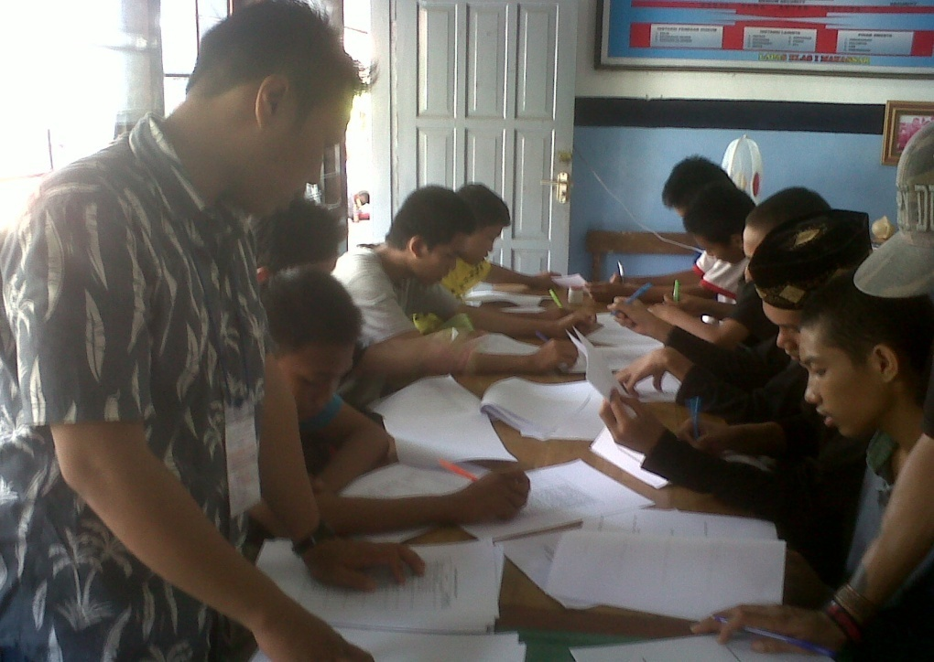

Gambar 1 : foto saat membagikan angket pada remaja di Lapas kelas 1 Makassar

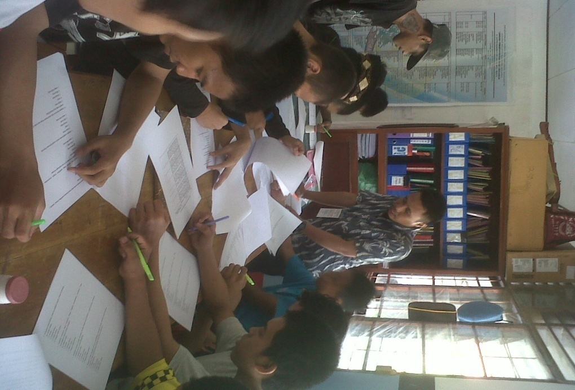

Gambar 2 : foto saat memberikan arahan dan petunjuk angket pada remaja di Lapas kelas 1 Makassar
RIWAYAT HIDUP

Ahmad Fauzan Facrizal, lahir di Kota Makassar pada tanggal 16 Februari 1992 dari pasangan Almarhum Wahyuddin, dan Rahimi yang merupakan anak pertama dari tiga bersaudara. Memasuki dunia pendidikan Sekolah Dasar pada tahun 1998 di SD Inpres Antang III Kota Makassar hingga tahun 2004.
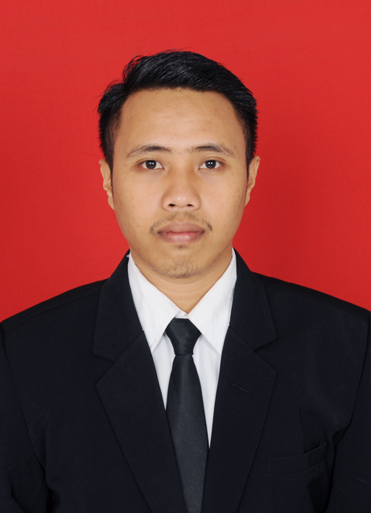
Kemudian melanjutkan studi di SMP Muhammadiyah I Makassar pada tahun 2004-2007, lalu melanjutkan studi di SMA Negeri 12 Makassar pada tahun 2008-2011 dan selanjutnya pada tahun 2011 di terima sebagai mahasiswa pada Jurusan Pendidikan Luar Sekolah Fakultas Ilmu Pendidikan Universitas Negeri Makassar.

